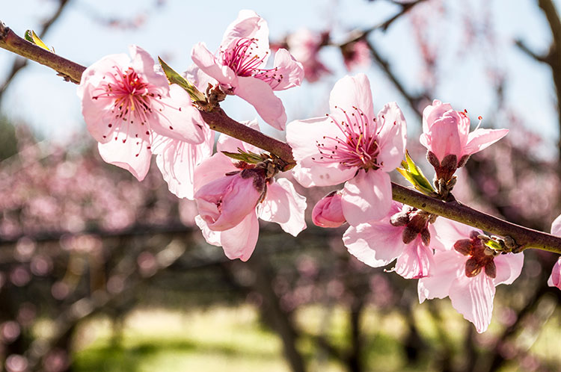

“Abbiamo imparato a volare come gli uccelli, a nuotare come i pesci, ma non abbiamo ancora imparato la semplice arte di vivere insieme come fratelli.”
Martin Luther King

Serena Pasqua!
Daniela Villa

